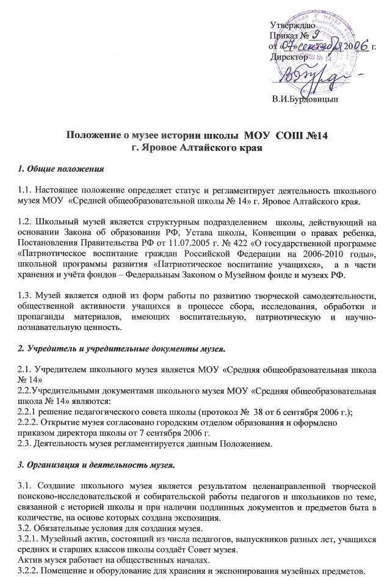

3.2.3. Музейные экспозиции.
3.2.4. Положение музея, утвержденное руководителем образовательного учреждения.

4. Функции музея.

4.1. Документирование истории, культуры родной школы, города, края, а так же их природного разнообразия путем выявления, сбора, изучения и хранения музейных предметов;
4.2. Осуществление музейными средствами деятельности по воспитанию, обучению, развитию, социализации обучающихся;
4.3.Организация культурно-просветительской, досуговой, методической,информационной и иной деятельности, разрешённой законом;
4.4. Развитие детского самоуправления.

5. Содержание и формы работы

5.1. Школьный музей принимает участие в выставках, смотрах, конкурсах, включается в программы культурно-патриотического и молодежного движения; участвует в музееведческих конференциях, олимпиадах, предоставляя результаты юных исследователей по тематике музейного комплекса школы.
5.2. Школьный музей занимается комплектованием и хранением фондов. Источники информации: библиотечные и архивные фонды школы, запись воспоминаний преподавателей, бывших выпускников о годах учебы и работы в нашем учебном заведении.
5.3 Школьный музей проводит экскурсии по музейной экспозиции для учащихся, родителей, бывших выпускников, учителей и гостей школы.

6. Направления деятельности

- Поисково-исследовательское;
- Экскурсионно-просветительское;
- Образовательное;
- Оформительское.

7. Руководство деятельностью школьного музея.

7.1. Общее руководство деятельностью школьного музея осуществляет директор МОУ «Средней общеобразовательной школы №14»
7.2. Непосредственное руководство практической деятельностью музея осуществляет руководитель музея, назначенный приказом по образовательному учреждению.
7.3. Текущую работу школьного музея осуществляет Совет музея.
7.4. Руководитель и актив музея составляют план работы и отчеты о работе музея.

8. Обеспечение сохранности фондов музея.

8.1. Ответственность за сохранность фондов школьного музея несёт руководитель музея.
8.2. Хранение в школьном музее взрывоопасных, радиоактивных и иных предметов угрожающих жизни и безопасности людей, категорически запрещается.
8.3. Хранение огнестрельного и холодного оружия, предметов из драгоценных металлов и камней осуществляется в соответствии с существующим законодательством.
8.4. Предметы, сохранность которых не может быть обеспечена школьным музеем, должны быть переданы в краеведческий музей или архив.
9. Материальная база

9.1 Место расположения:
· отдельная комната, площадью 28,3 кв. метров, находящаяся на втором этаже школы
9.2 Хозяйственное содержание помещения музея (отопление, освещение, уборка, охрана, ремонт), а также приобретение необходимого оборудования осуществляет администрация школы при содействии Управляющего совета.
9.3. Источниками формирования имущества и финансовых ресурсов являются:
- средства, полученные в результате организованных акций;
- добровольные пожертвования от родителей;
- средства, полученные в виде добровольных взносов;
- другие источники в соответствии с законодательством РФ.

10. Реорганизация (ликвидация) школьного музея.

Вопрос о реорганизации (ликвидации) школьного музея, а также судьбе его коллекции решается педагогическим советом МОУ «Средняя общеобразовательная школа №14» и
его администрацией по согласованию с вышестоящими органами образования.

